Tài liệu: HƯỚNG DẪN RÀ SOÁT, CẬP NHẬT HỒ SƠ CÁ NHÂN
- Đăng nhập vào Hệ thống
- Truy cập vào Hệ thống Quản lý cán bộ & chức danh tư pháp theo địa chỉ: http://qlcb.moj.gov.vn
- Đăng nhập vào hệ thống với tài khoản là tên đăng nhập và mật khẩu thư điện tử của Bộ Tư pháp cấp
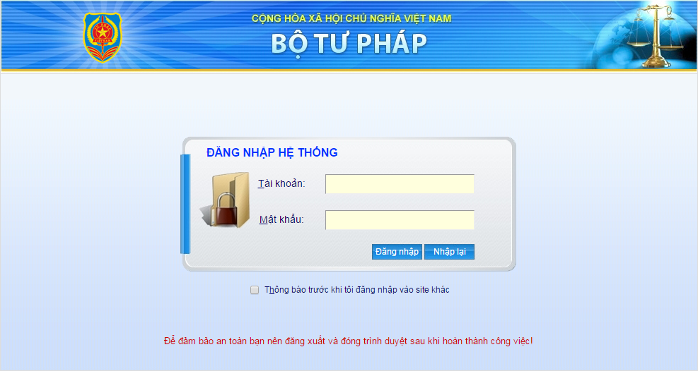
- Cập nhật hồ sơ cá nhân
- Click vào mục Hồ sơ/chọn mục 3.Cập nhật hồ sơ cá nhân
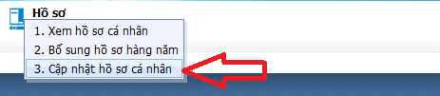
- Lưu ý: Người dùng chỉ có thể cập nhật hồ sơ cá nhân khi hồ sơ đang ở trạng thái "Chờ phê duyệt". Do đó, trong trường hợp click vào menu "Cập nhật hồ sơ cá nhân" mà hệ thống hiển thị thông báo như sau:
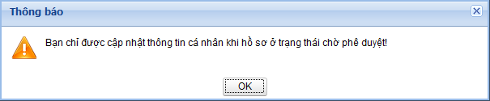
thì đề nghị Vụ Tổ chức cán bộ hủy phê duyệt hồ sơ cá nhân để có thể thực hiện cập nhật hồ sơ của mình.
- Hệ thống hiển thị đầy đủ thông tin cá nhân của người dùng gồm thông tin lý lịch và các quá trình.
- Để cập nhật thông tin lý lịch, người dùng nhập dữ liệu vào các trường thông tin sau đó nhấn nút [Ghi lại]
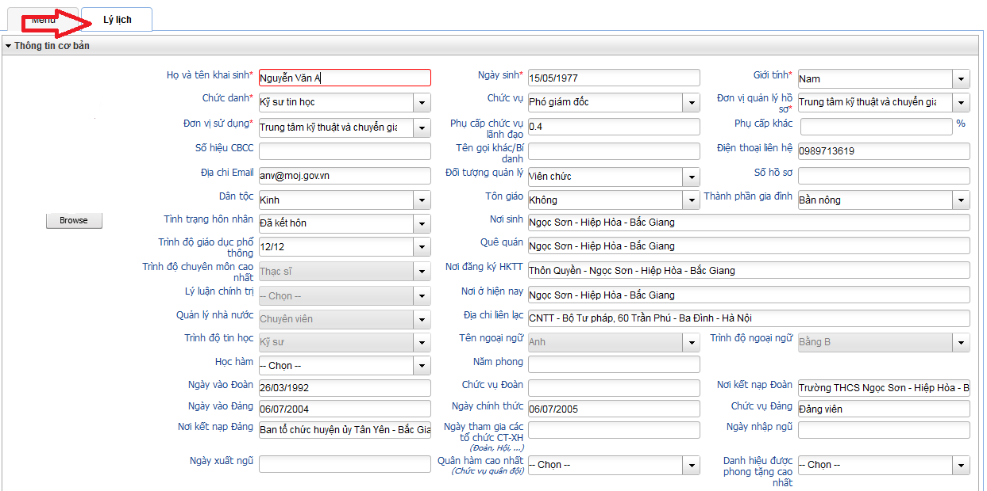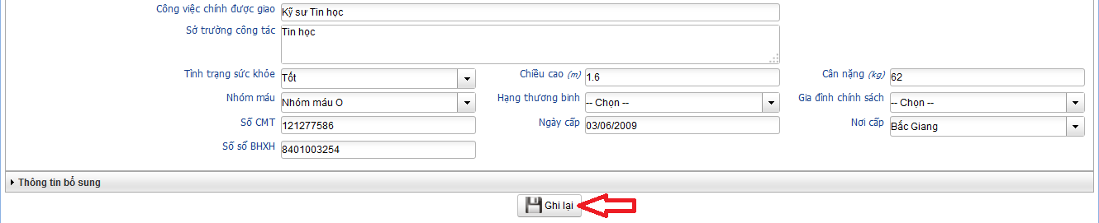
- Để cập nhật "Thông tin bổ sung", người dùng nhấn vào tab [Thông tin bổ sung] trên màn hình Lý lịch
Lưu ý: Phần thông tin bổ sung mục tuyển dụng trước khi về Bộ và khi về Bộ chỉ nhập các thông tin liên quan đến tuyển dụng trong các cơ quan Nhà nước.
Hệ thống sẽ hiển thị các trường thông tin liên quan đến tuyển dụng hoặc các thông tin bổ sung khác để người dùng cập nhật. Sau khi cập nhật xong, nhấn nút [Ghi lại] để lưu lại thông tin.
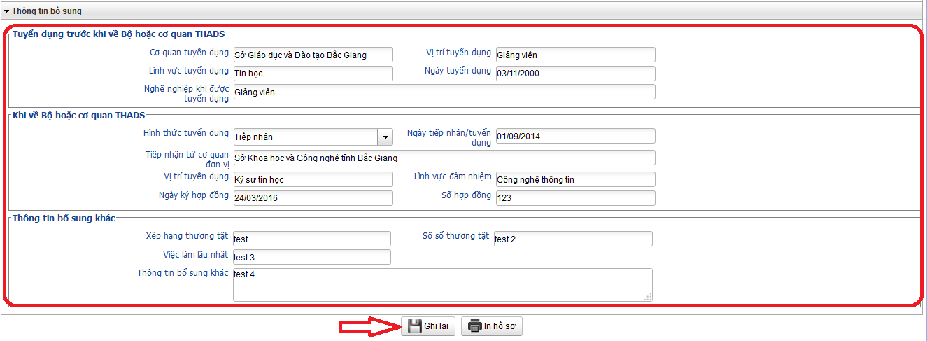
- Để cập nhật thông tin các quá trình, Click vào [Menu] để mở ra các quá trình
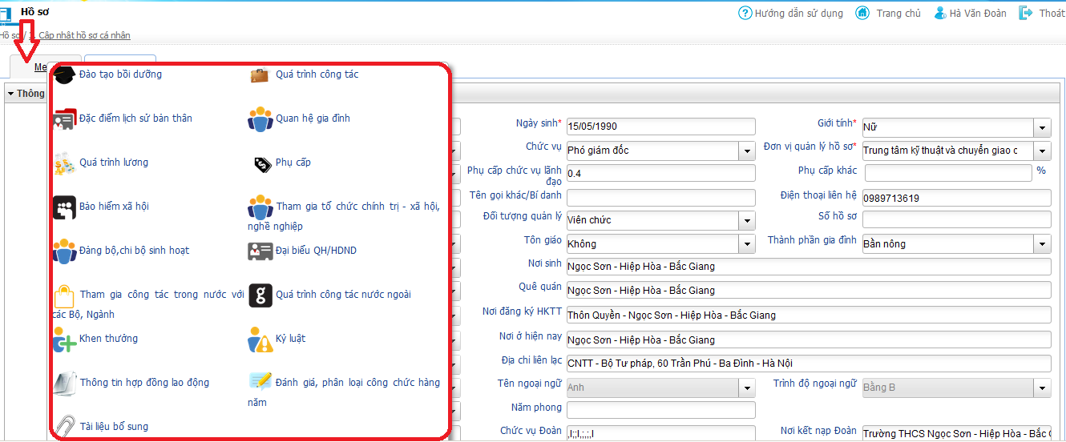
- Quá trình Đào tạo bồi dưỡng
- Click vào Menu/Đào tạo bồi dưỡng để kiểm tra, cập nhật thông tin đào tạo bồi dưỡng
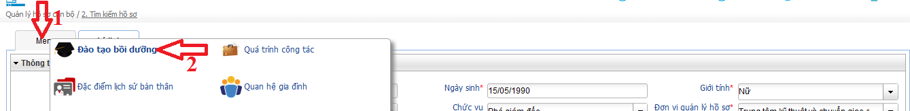
- Hệ thống hiển thị toàn bộ thông tin quá trình đào tạo bồi dưỡng như hình dưới
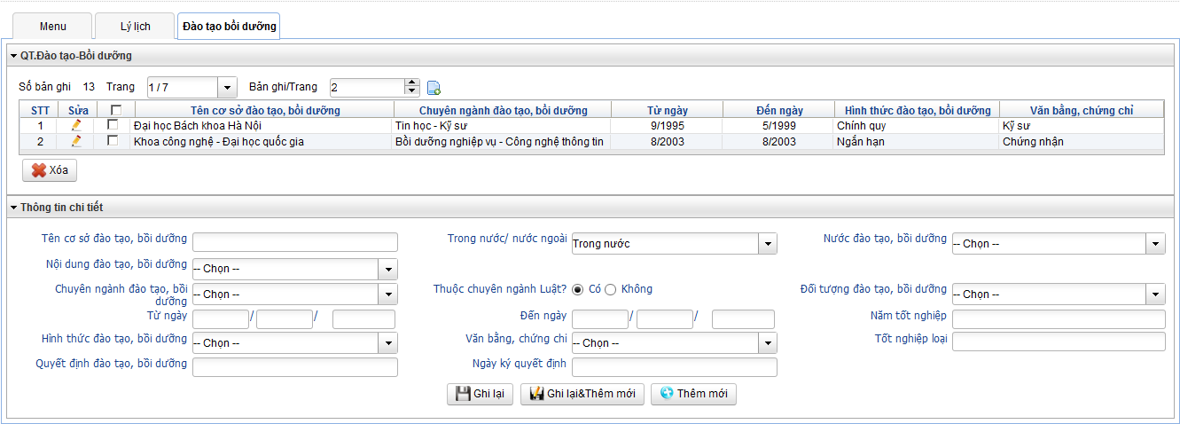
Với những thông tin đã có, nếu muốn kiểm tra, cập nhật thì nhấn vào biểu tượng trên danh sách dữ liệu đã nhập sẽ hiển thị trong các trường thông tin để chỉnh sửa (nếu muốn). Sau khi thực hiện chỉnh sửa người dùng nhấn nút [Ghi lại và thêm mới] để lưu lại thông tin thay đổi.
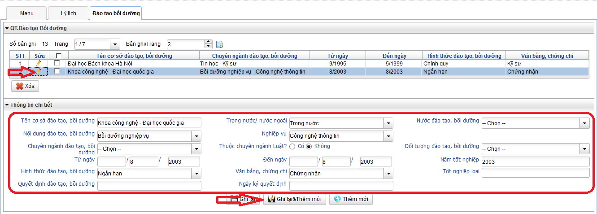
Trường hợp bổ sung thêm thông tin mới, người dùng chọn [Thêm mới], sau đó nhập dữ liệu vào các trường thông tin, nhấn nút [Ghi lại] hoặc [Ghi lại & Thêm mới].
- Quá trình công tác
Nhập các thông tin khi công chức, viên chức làm việc trong các cơ quan nhà nước. Quá trình làm việc trong các doanh nghiệp người dùng nhập thông tin ở phần “Đặc điểm lịch sử bản thân”. Thông tin chọn“Trong đơn vị hay Ngoài đơn vị” người dùng chọn như sau: Trong đơn vị là Trong cơ quan Bộ Tư pháp; Ngoài đơn vị là đơn vị không thuộc Bộ Tư pháp.
- Để kiểm tra, cập nhật thông tin quá trình công tác, người dùng click vào Menu/Quá trình công tác
- Hệ thống hiển thị toàn bộ thông tin quá trình công tác của người dùng như sau:
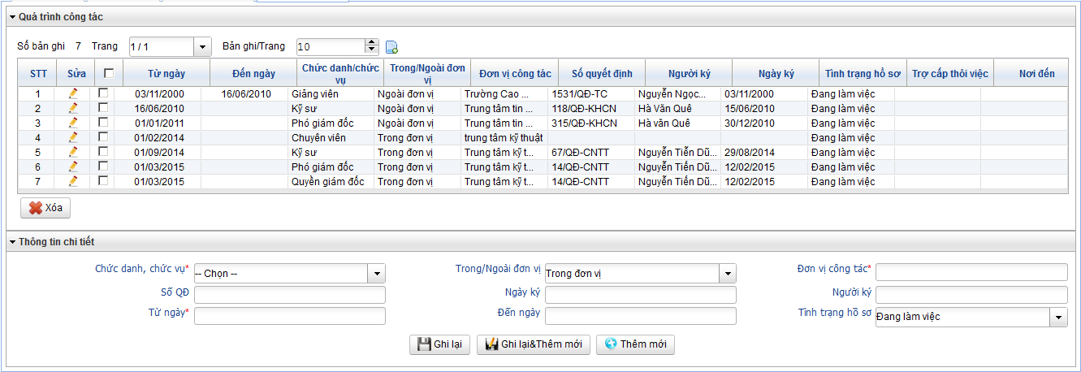
- Để chỉnh sửa những thông tin đã có, nhấn vào biểu tượng trên danh sách, dữ liệu đã nhập sẽ hiển thị các trường thông tin để kiểm tra và chỉnh sửa (nếu muốn). Sau khi thực hiện chỉnh sửa, nhấn nút [Ghi lại] hoặc [Ghi lại và thêm mới] để lưu thông tin thay đổi.
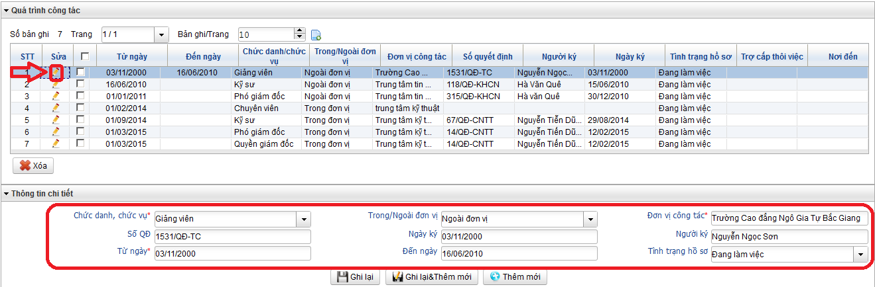
Trường hợp muốn bổ sung thêm thông tin mới, người dùng nhấn nút [Thêm mới] sau đó nhập dữ liệu vào các trường thông tin, nhấn nút [Ghi lại] hoặc [Ghi lại & Thêm mới] để lưu thông tin đã nhập.
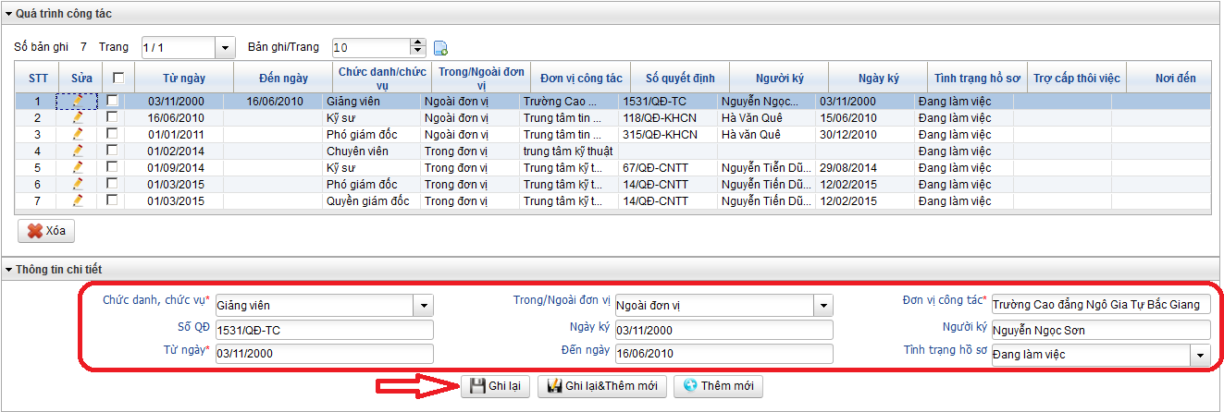
- Đặc điểm lịch sử bản thân
Lưu ý: Mục này nhập các thông tin từ hồi còn nhỏ đến khi đi làm ở các doanh nghiệp, và nhập thông tin: bị bắt, bị tù (từ ngày tháng năm nào đến ngày tháng năm nào, ở đâu), đã khai báo cho ai, những vấn đề gì? Bản thân có làm việc trong chế độ cũ (cơ quan, đơn vị nào, địa điểm, chức danh, chức vụ, thời gian làm việc…) ;
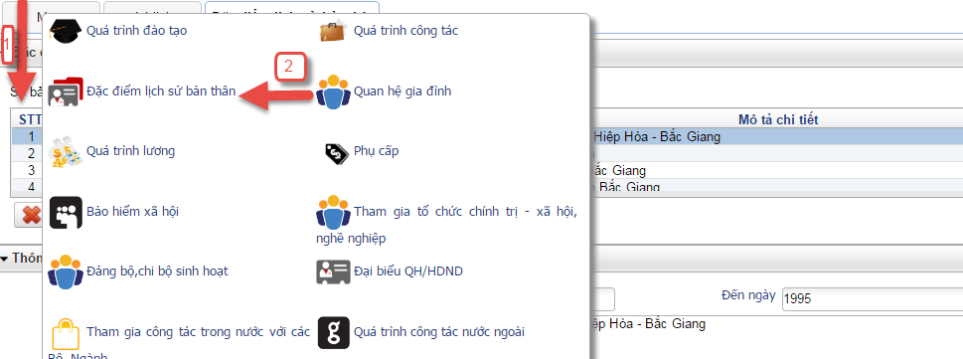
- Để kiểm tra, cập nhật thông tin Đặc điểm lịch sử bản thân, click vào Menu/Đặc điểm lịch sử bản thân

- Quá trình Quan hệ gia đình
- Để kiểm tra, cập nhật thông tin quá trình quan hệ gia đình, click vào Menu/Quan hệ gia đình
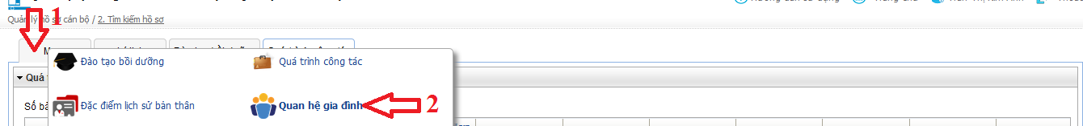
- Hệ thống hiển thị toàn bộ thông tin quan hệ gia đình của người dùng như hình sau
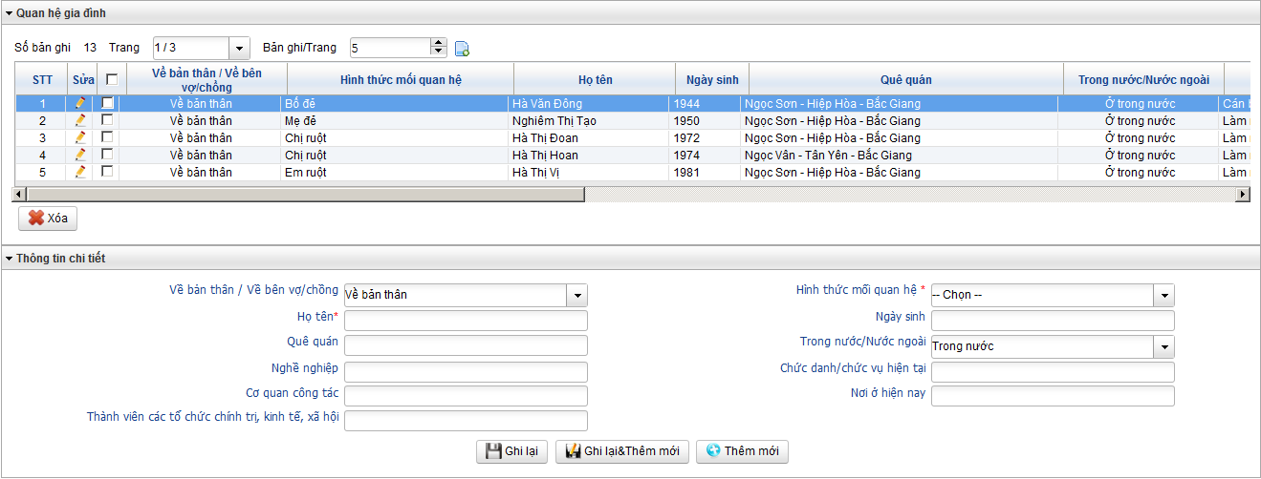
- Để chỉnh sửa những thông tin đã có, nhấn vào biểu tượng trên danh sách, dữ liệu đã nhập sẽ hiển thị trong các trường thông tin để người dùng kiểm tra và chỉnh sửa (nếu muốn). Sau khi thực hiện chỉnh sửa, nhấn nút [Ghi lại] hoặc [Ghi lại và thêm mới] để lưu lại thông tin thay đổi.
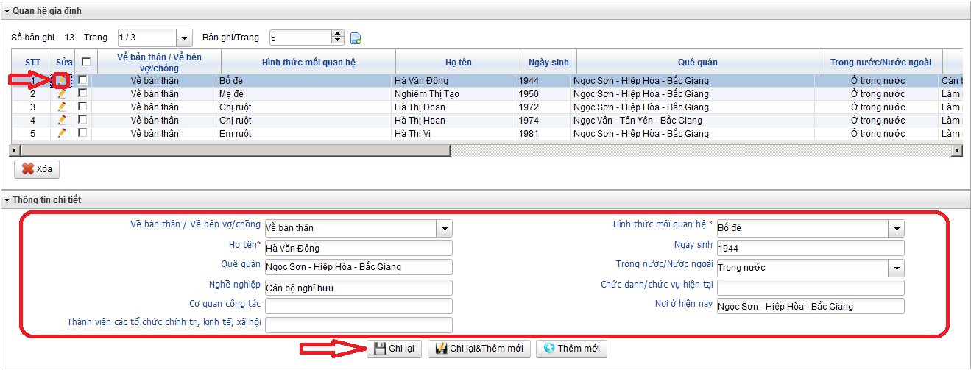
Trường hợp muốn bổ sung thêm thông tin mới, người dùng nhấn [Thêm mới] sau đó nhập dữ liệu vào các trường thông tin, nhấn nút [Ghi lại] hoặc [Ghi lại & Thêm mới] để lưu thông tin.
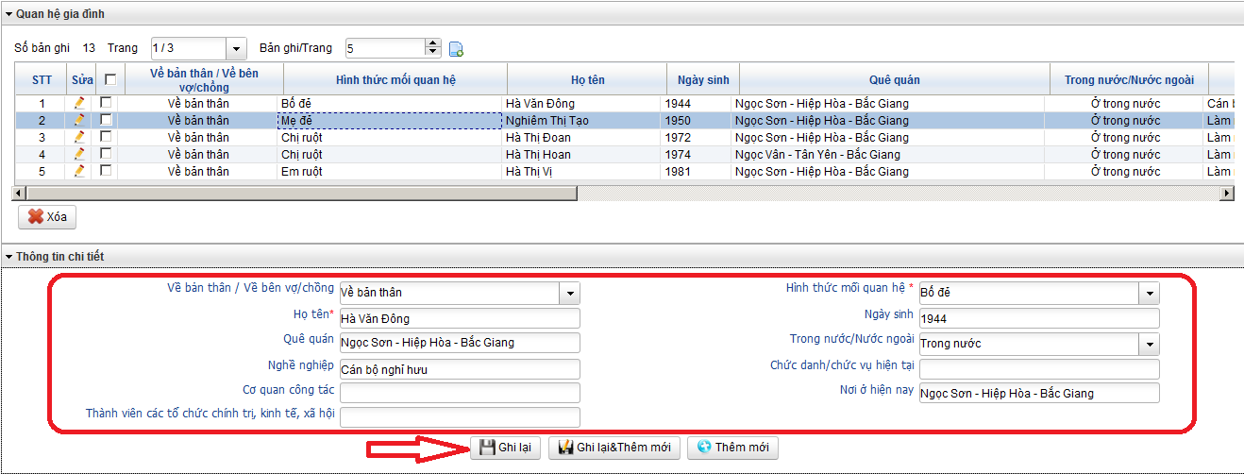
- Quá trình Lương
- Click vào Menu/Quá trình Lương để kiểm tra, cập nhật thông tin quá trình quan hệ gia đình
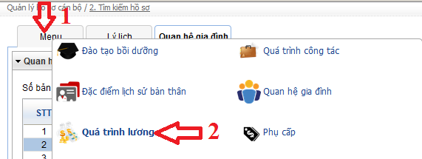
- Hệ thống hiển thị toàn bộ thông tin quá trình lương như hình dưới
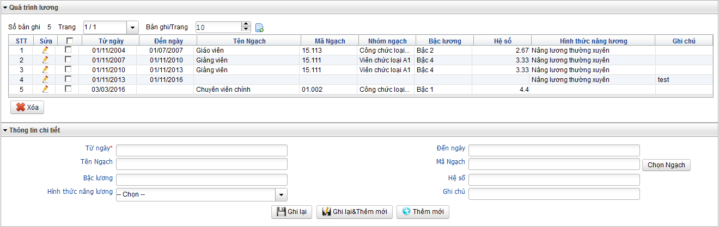
- Để chỉnh sửa những thông tin đã có, nhấn vào biểu tượng trên danh sách, dữ liệu đã nhập sẽ hiển thị trong các trường thông tin để người dùng kiểm tra và chỉnh sửa (nếu muốn).
- Vd: để chỉnh sửa thông tin về Ngạch lương, người dùng thực hiện như sau:
+ Nhấn vào nút [Chọn ngạch]
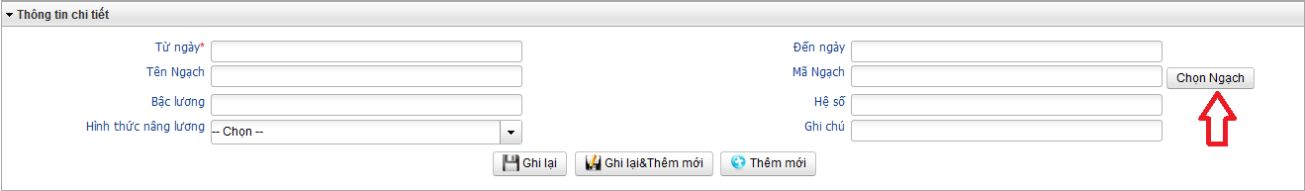
+ Nhấn vào để mở ra các nhóm ngạch có trên hệ thống. Click vào 1 ngạch cụ thể thì các bậc lương tương ứng sẽ hiển thị trong "Danh sách bậc lương"
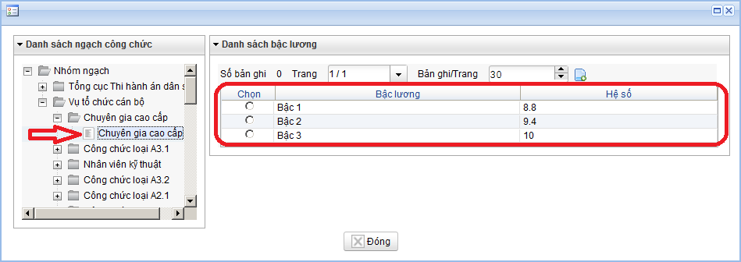
+ Chọn bậc lương muốn gán, thông tin bậc lương, hệ số lương sẽ hiển thị trên màn hình nhập
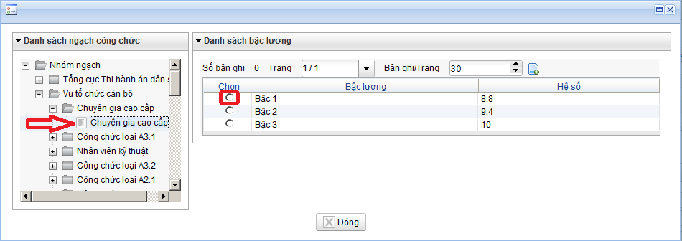
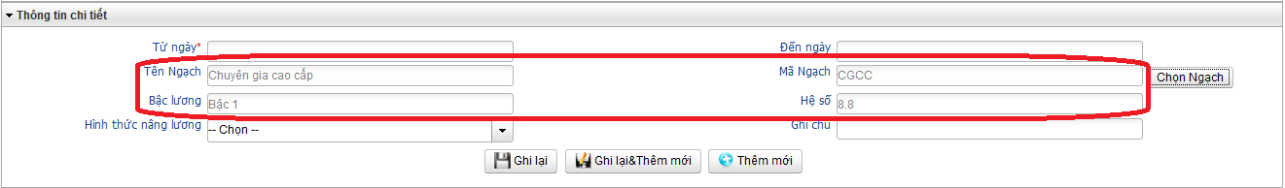
Sau khi thực hiện chỉnh sửa, nhấn nút [Ghi lại] hoặc [Ghi lại và thêm mới] để lưu thông tin thay đổi.
- Trường hợp muốn bổ sung thêm thông tin mới, nhập dữ liệu vào các trường thông tin, sau đó nhấn nút [Ghi lại] hoặc [Ghi lại & Thêm mới].
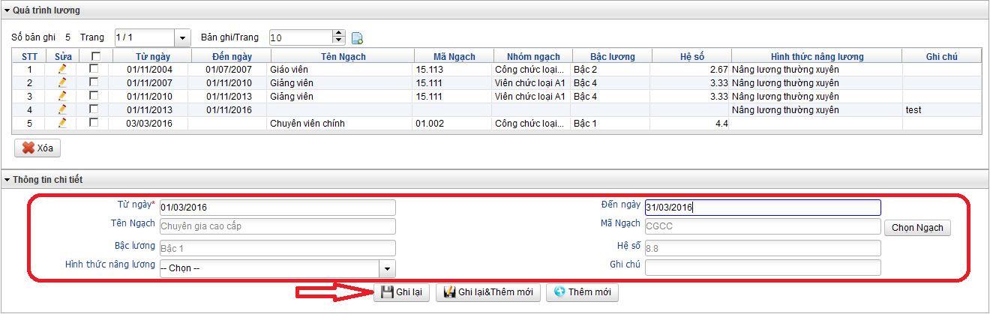
- Các quá trình khác
Để kiểm tra và cập nhật thông tin của các quá trình còn lại, người dùng cũng thực hiện tương tự với các bước như trong hướng dẫn cập nhật các quá trình trên.
- In thông tin cập nhật
Sau khi cập nhật xong thông tin, người dùng In toàn bộ hồ sơ cá nhân (theo mẫu trên phần mềm để nộp về Vụ Tổ chức cán bộ).
Để in hồ sơ người dùng mở phần 3.Cập nhật hồ sơ cá nhân, sau đó nhấn nút [In hồ sơ].
Hệ thống sẽ trích xuất thông tin hồ sơ ra dưới dạng file .docx như hình dưới:
